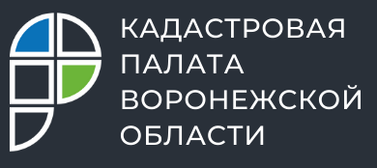

Кадастровая палата расскажет воронежцам о кадастровой стоимости объектов недвижимости

21 января 2022 года с 10:00 до 12:00 Кадастровая палата Воронежской области проведет горячую линию по вопросам определения кадастровой стоимости объектов недвижимости.
Кто определяет и как узнать кадастровую стоимость объектов недвижимости? На какой срок она устанавливается? Что такое государственная кадастровая оценка земельных участков и объектов капитального строительства?
На эти и другие вопросы можно получить ответ по телефону горячей линии: 8(473) 327-18-93.

Контакты для СМИ:
Пресс-служба Кадастровой палаты Воронежской области
8 (473) 327-18-92 (доб. 2429 или 2326)
press@36.kadastr.ru
https://kadastr.ru/
394077, г. Воронеж, ул. Генерала Лизюкова, д. 2

